Informe descriptivo multivariado
Tablas 1.4 a 1.9
Medidas de posición y dispersión, gráficos multivariados y comentarios breves
Metodología. Para cada conjunto se resumieron las variables numéricas con media, mediana, desviación estándar, mínimo y máximo. Los gráficos fueron elegidos según la naturaleza del problema y, cuando fue necesario, se trabajó con variables estandarizadas.

Tabla 1.4 - The World’s 10 Largest Companies
Resumen descriptivo. Media, mediana, DE, mínimo y máximo de las variables numéricas.
Var | Media | Mediana | DE | Min | Max
sales | 155.60 | 130.32 | 86.47 | 62.97 | 285.06
profits | 14.70 | 14.94 | 5.12 | 8.10 | 25.33
assets | 710.91 | 758.38 | 486.88 | 191.11 | 1484.10

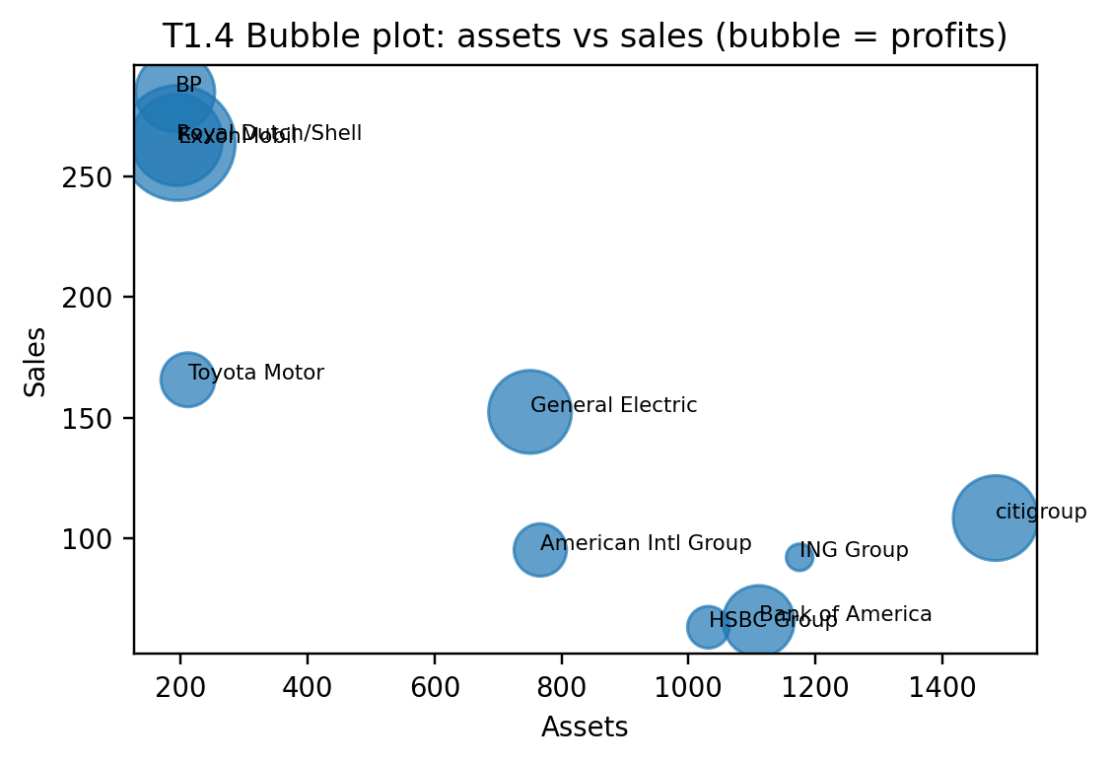 | 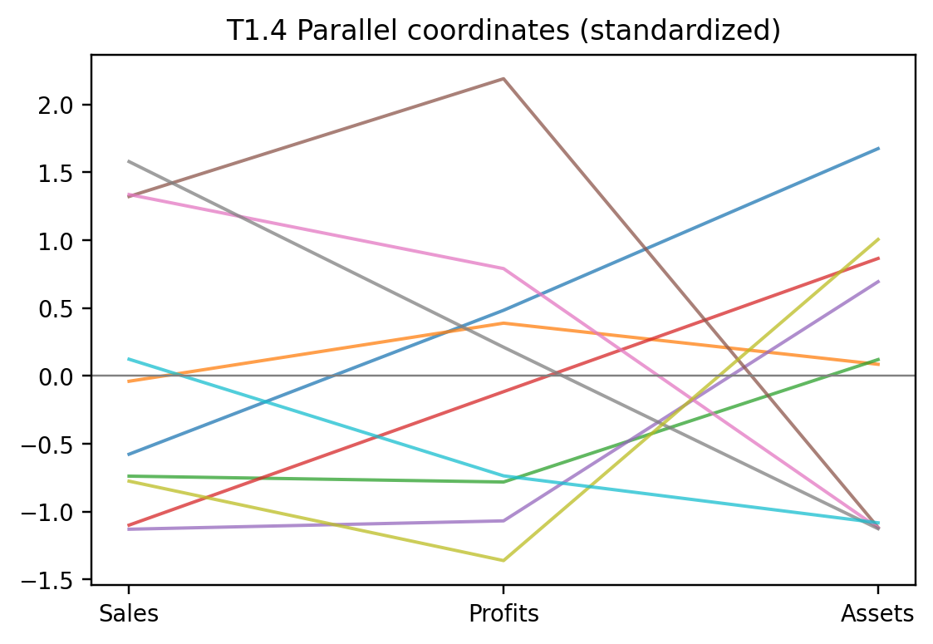
Salida gráfica 1. | Salida gráfica 2.

Comentario. La estructura es muy heterogénea: los activos varían mucho más que las utilidades. Se distinguen dos perfiles: firmas energéticas con ventas muy altas y entidades financieras con activos desproporcionadamente altos. Citigroup destaca por activos extremos y ExxonMobil por la combinación de ventas y utilidades elevadas.
Script de R sugerido

d <- read.csv("T1.4.csv")
summary(d[,2:4]); sapply(d[,2:4], sd)
ggplot(d, aes(assets, sales, size = profits)) + geom_point()
GGally::ggparcoord(scale(d[,2:4]), groupColumn = 1)

Tabla 1.5 - Air-Pollution Data
Resumen descriptivo. Media, mediana, DE, mínimo y máximo de las variables numéricas.
Var | Media | Mediana | DE | Min | Max
Wind | 7.50 | 8.00 | 1.58 | 5.00 | 10.00
Radiation | 73.86 | 76.50 | 17.34 | 30.00 | 107.00
CO | 4.55 | 4.00 | 1.23 | 2.00 | 7.00
NO | 2.19 | 2.00 | 1.09 | 1.00 | 5.00
NO2 | 10.05 | 9.50 | 3.37 | 5.00 | 21.00
O3 | 9.40 | 8.50 | 5.57 | 2.00 | 25.00
HC | 3.10 | 3.00 | 0.69 | 2.00 | 5.00

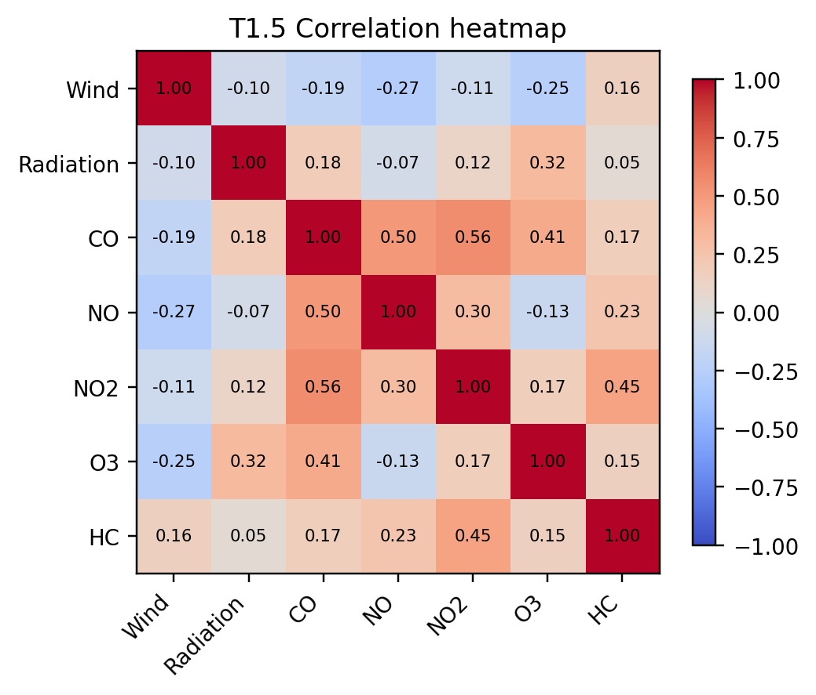 | 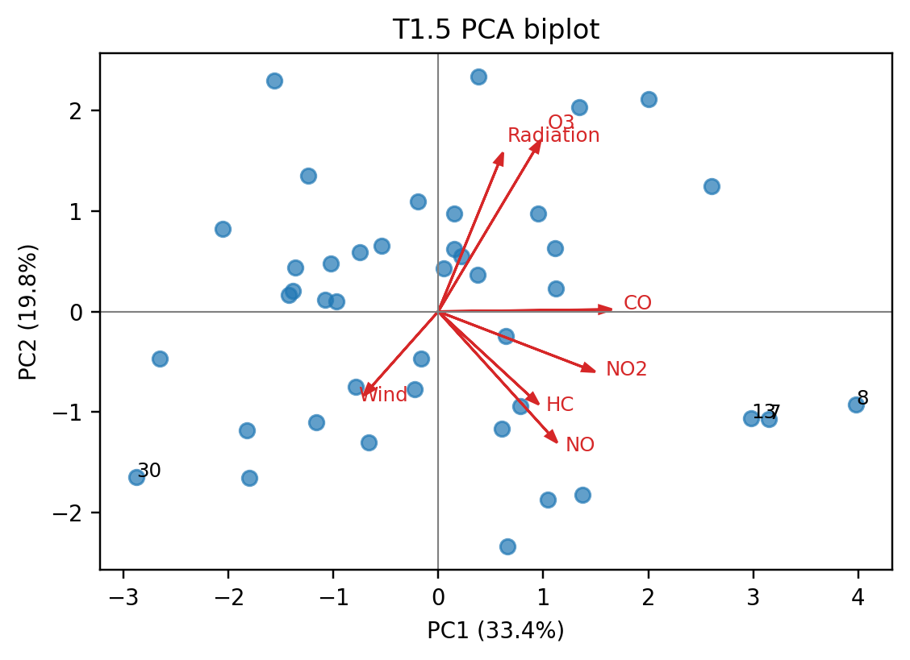
Salida gráfica 1. | Salida gráfica 2.

Comentario. CO, NO y NO2 se asocian positivamente, lo que sugiere una fuente común de contaminación primaria. Radiación y O3 también se relacionan de forma positiva, compatible con un componente fotoquímico. En la PCA aparecen algunos días alejados del centro que pueden interpretarse como episodios de contaminación más intensa.
Script de R sugerido

d <- read.csv("T1.5.csv", sep=";")
summary(d); sapply(d, sd)
corrplot(cor(d), method="color", addCoef.col="black")
fviz_pca_biplot(prcomp(d, scale.=TRUE), repel=TRUE)

Tabla 1.6 - Multiple-Sclerosis Data
Resumen descriptivo. Media, mediana, DE, mínimo y máximo de las variables numéricas.
Var | Media | Mediana | DE | Min | Max
age | 39.19 | 36.00 | 15.27 | 18.00 | 79.00
x1 | 156.46 | 148.80 | 22.90 | 125.40 | 238.40
x2 | 4.73 | 1.60 | 10.82 | 0.00 | 90.20
x3 | 207.83 | 200.60 | 28.81 | 169.20 | 328.00
x4 | 5.01 | 1.60 | 11.43 | 0.00 | 83.00
group | 0.30 | 0.00 | 0.46 | 0.00 | 1.00

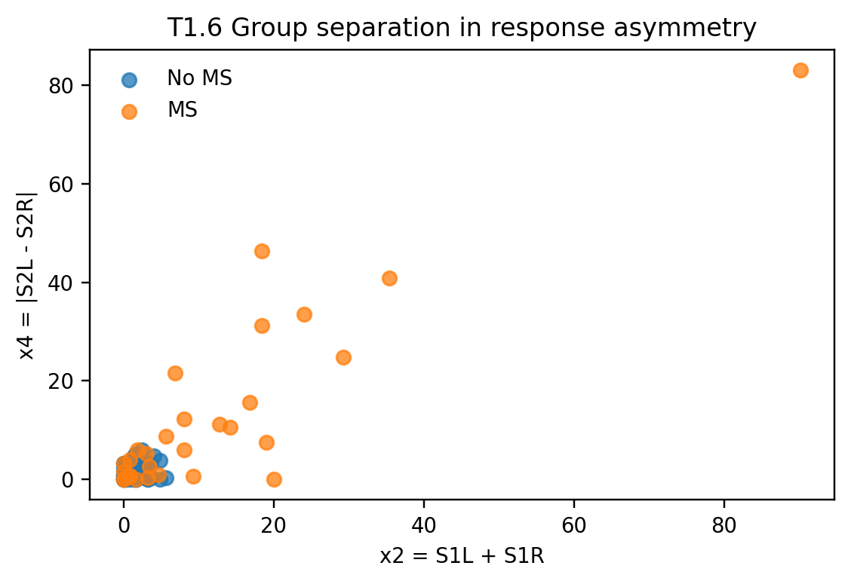 | 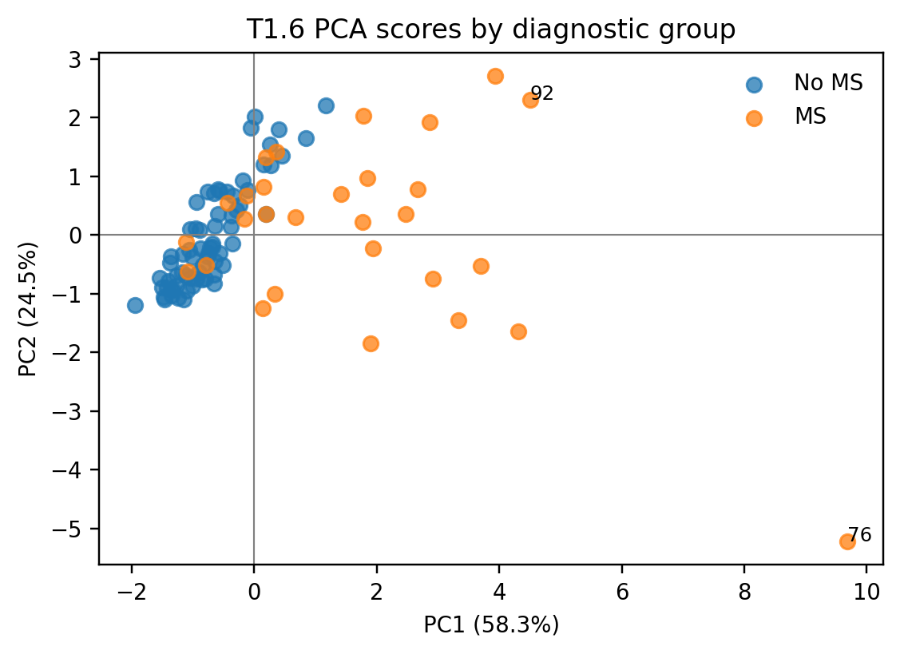
Salida gráfica 1. | Salida gráfica 2.

Comentario. x2 y x4 muestran colas derechas marcadas y varios valores extremos. El grupo con esclerosis múltiple tiende a ubicarse en niveles más altos y más dispersos que el grupo sin esclerosis. La PCA confirma una separación razonable entre grupos y evidencia heterogeneidad dentro de los pacientes con esclerosis.
Script de R sugerido

d <- read.table("T1.6.csv", sep=";", header=FALSE)
names(d) <- c("age","x1","x2","x3","x4","group")
summary(d); sapply(d, sd)
ggplot(d, aes(x2, x4, color=factor(group))) + geom_point()
fviz_pca_ind(prcomp(d[,1:5], scale.=TRUE), habillage=factor(d$group))

Tabla 1.7 - Radiotherapy Data
Resumen descriptivo. Media, mediana, DE, mínimo y máximo de las variables numéricas.
Var | Media | Mediana | DE | Min | Max
symptoms | 3.54 | 3.40 | 2.16 | 0.00 | 10.46
activity | 1.81 | 1.64 | 0.78 | 0.94 | 4.00
sleep | 2.14 | 2.18 | 0.76 | 0.67 | 4.00
eat | 2.21 | 2.14 | 0.33 | 1.29 | 2.94
appetite | 2.57 | 2.50 | 0.93 | 1.00 | 5.00
skin_reaction | 1.28 | 1.00 | 0.93 | 0.00 | 3.00

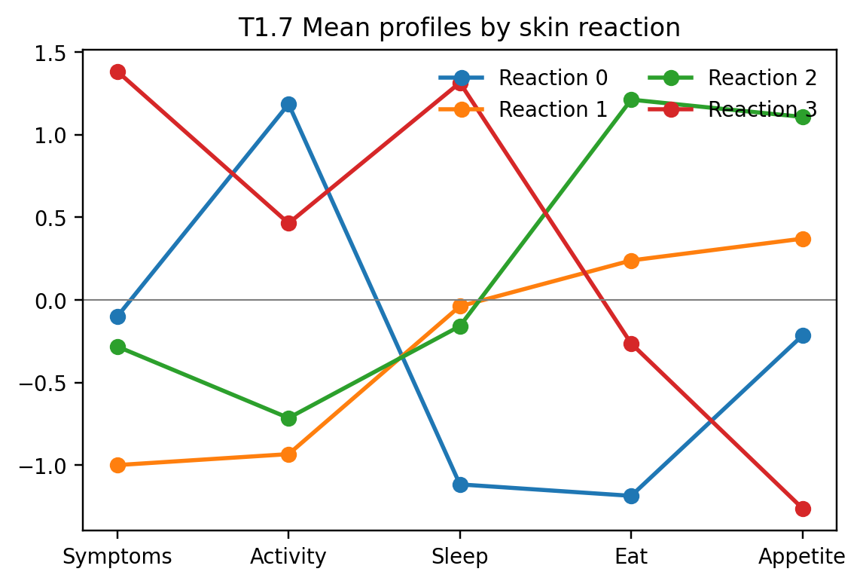 | 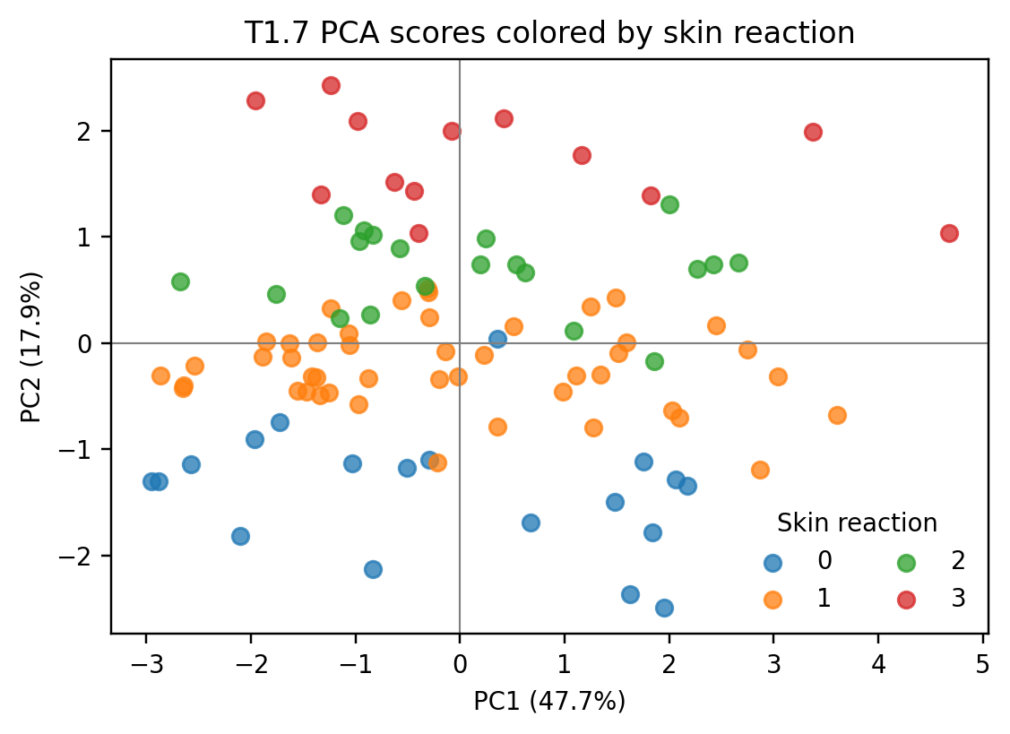
Salida gráfica 1. | Salida gráfica 2.

Comentario. Symptoms es la variable más dispersa, mientras que eat casi no cambia. Appetite y eat forman el vínculo más fuerte, reflejando un eje general de bienestar. La PCA sugiere que la reacción cutánea aporta información, pero no resume por sí sola toda la variabilidad clínica.
Script de R sugerido

d <- read.csv("T1.7.csv", sep=";")
summary(d); sapply(d, sd)
aggregate(. ~ skin_reaction, d, mean)
matplot(t(scale(aggregate(. ~ skin_reaction, d, mean)[,-1])), type="l")
fviz_pca_ind(prcomp(d, scale.=TRUE), habillage=factor(d$skin_reaction))

Tabla 1.8 - Mineral Content in Bones
Resumen descriptivo. Media, mediana, DE, mínimo y máximo de las variables numéricas.
Var | Media | Mediana | DE | Min | Max
dominant_radius | 0.84 | 0.86 | 0.11 | 0.49 | 1.10
radius | 0.82 | 0.84 | 0.11 | 0.53 | 1.05
dominant_humerus | 1.79 | 1.79 | 0.28 | 1.04 | 2.33
humerus | 1.73 | 1.76 | 0.26 | 1.27 | 2.24
dominant_ulna | 0.70 | 0.71 | 0.11 | 0.53 | 0.87
ulna | 0.69 | 0.68 | 0.10 | 0.48 | 0.87

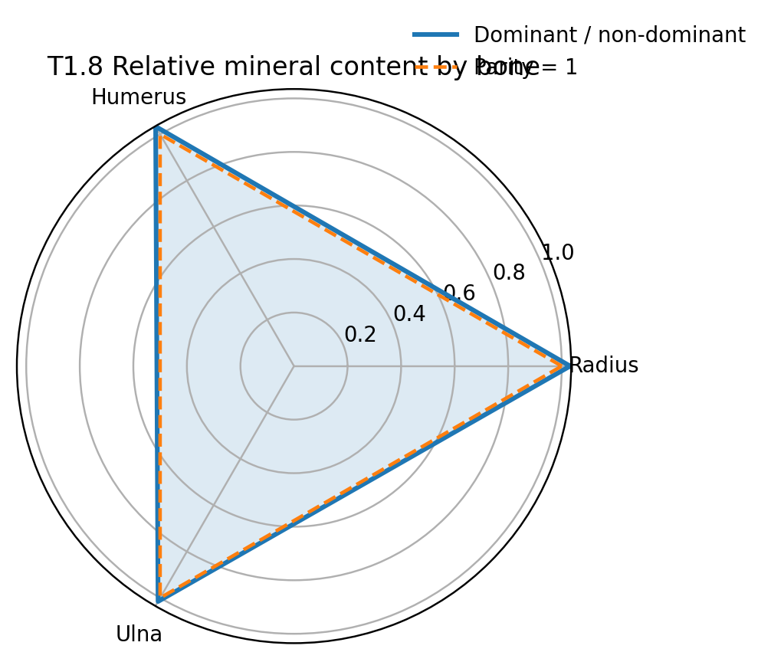 | 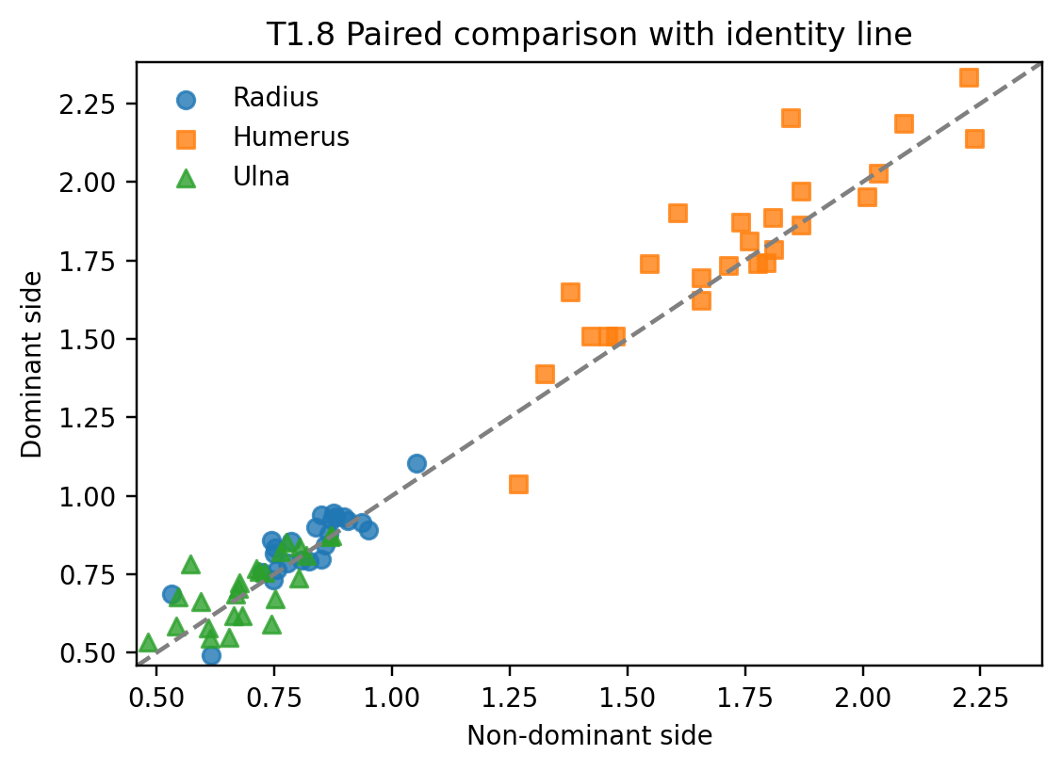
Salida gráfica 1. | Salida gráfica 2.

Comentario. Las medias del lado dominante superan ligeramente a las del no dominante en los tres huesos. Los puntos se ubican cerca de la diagonal, lo que muestra una relación lineal fuerte entre ambos lados. La ventaja del lado dominante existe, pero es moderada y no completamente uniforme entre sujetos.
Script de R sugerido

d <- read.csv("T1.8.csv", sep=";")
summary(d); sapply(d, sd); cor(d)
pairs(d, pch=19, col="steelblue")
plot(d$radius, d$dominant_radius); abline(0,1,lty=2)

Tabla 1.9 - National Track Records for Women
Resumen descriptivo. Media, mediana, DE, mínimo y máximo de las variables numéricas.
Var | Media | Mediana | DE | Min | Max
100m | 11.36 | 11.32 | 0.39 | 10.49 | 12.52
200m | 23.12 | 22.98 | 0.93 | 21.34 | 25.91
400m | 51.99 | 51.64 | 2.60 | 47.60 | 61.65
800m | 2.02 | 2.00 | 0.09 | 1.89 | 2.29
1500m | 4.19 | 4.10 | 0.27 | 3.84 | 5.42
3000m | 9.08 | 8.84 | 0.82 | 8.10 | 13.12
Marathon | 153.62 | 148.43 | 16.44 | 135.25 | 221.14

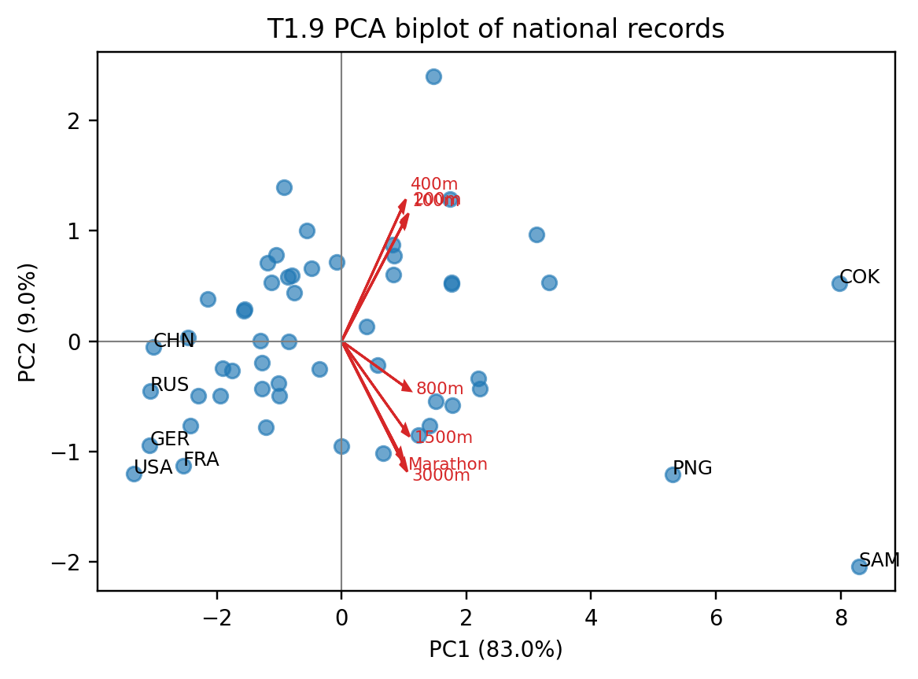 | 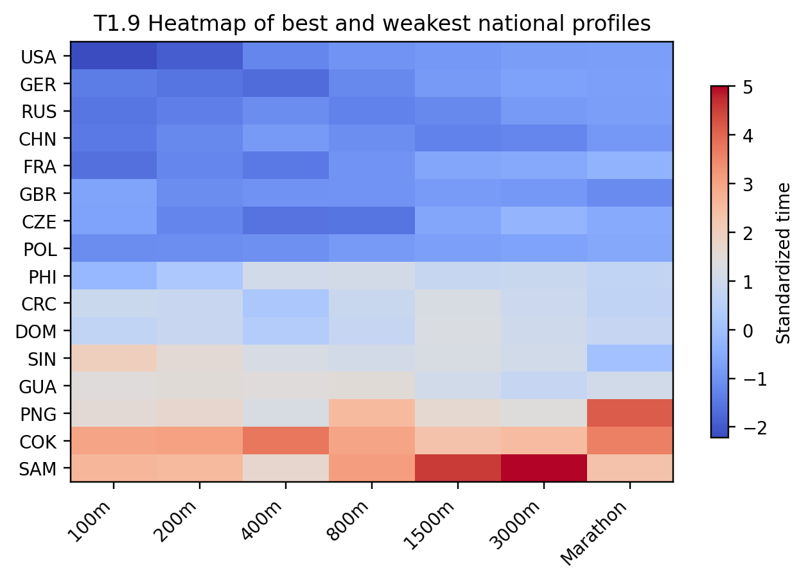
Salida gráfica 1. | Salida gráfica 2.

Comentario. Las pruebas están fuertemente correlacionadas, por lo que existe un factor general de rendimiento deportivo. La primera componente principal explica la mayor parte de la variación total y ordena claramente a los países. Estados Unidos, Alemania, Rusia y China aparecen entre los perfiles más competitivos, mientras que Samoa, Islas Cook y Papúa Nueva Guinea quedan en el extremo opuesto.
Script de R sugerido

d <- read.csv("T1.9.csv", sep=";")
summary(d[, -1]); sapply(d[, -1], sd); cor(d[, -1])
pca <- prcomp(d[, -1], scale.=TRUE)
fviz_pca_biplot(pca, label="var")
heatmap(scale(d[, -1]), Rowv=NA, scale="none")

